КАЗКА « ДОБРИЙ ДЯТЛИК»


Завіває заметіль. Де ж сховатися бідним пташкам
в лісі? Сидять вони на гілках дерев, розпушили
пір΄ячко, стали схожі на клубочки, притислись
один до одного – гріються.
Тільки Дятлику жарко. Працює він цілими днями.
Стукає по стовбурам дерев, шукає їжу. І домівка
в нього тепла – маленьке дупло.
Зглянувся Дятлик на маленьких пташок.
- Збудую я і вам теплі домівки. Сам зігріюсь і їжу
здобуду.
Закипіла робота. Тільки-но з являться нові домівки
Заселяють їх пташки швиденько та не забувають
дякувати.
- Спасибі тобі, Дятлику!



Казка « Хвалькувата жаба»


Тихо на болоті. Нечутно ковзають по воді
Водомірки, монотонно дзвенять в очереті
Комарики. Лише зрідка плесне по воді
хвостом рибка, і знову тиша.
Та ось зовела мелодичну пісню болотяна
Вівсянка. Завмерла, заслухавшись Чапля.
- А я краще співаю,- квакнула Жаба, висунувши
з води голову.
Чінг-чінг! Підхопила пісню вусата Синичка.
- А я співаю краще,-голосніше проквакала Жаба
і вистрибнула з води.
Наслідуючи голосам подружок, заспівала
Очеретянка.
- А я, а я краще, краще!- заволала Жаба,
стрибаючи по бережку. Її підтримали інші
квакушки.
Жаб ячий хор порушив тишу. Навіть небо не
витримало такого гвалту і... пішов дощ.



Казка «Подружилися»
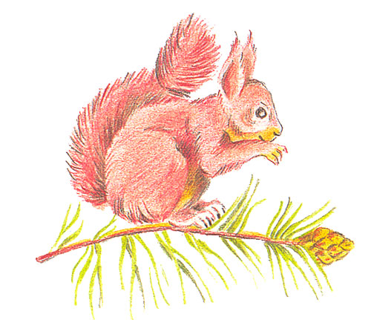
У дуплі старої ялини жила Білочка. Хазяйновитою
вона була. Зранку до вечора клопоталась по
господарству. Вже повною була комора: шишки і
горішки лежали купками.
А внизу, під пеньочком, жив Їжачок. Теж хозяйнови-
тим був. Збирав листочки, утеплював свою хатинку,
знаходив грибочки і ласував ними – готувався до
зими.
Якось біг Їжачок повз ялинку, а на спині красувався грибок.
- Що це ти , Їжачку, собі на голки наколов?- покликала згори
Білочка.
- Грибочок! - найсмачніша для мене їжа, - відказав Їжачок.
- А спробувати можна?- спитала вона.
Їжачкові так сподобалась руденька красуня, що він з радістю пригостив її.
- Дуже смачно, - подякувала Білочка.
З того часу Їжачок кожного дня пригощав її грибами. Руденька і
в комору їх складала, і на гілочки вішала. Цілу зиму смакувала Білочка гостинцями. А навесні, коли після сну виліз Їжачок з хатинки, схудлий, змарнілий, відгодовувала вона його тими самими грибами з запасів.

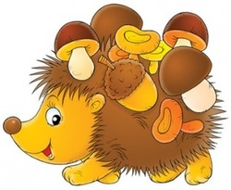

Казка «Квітничок»
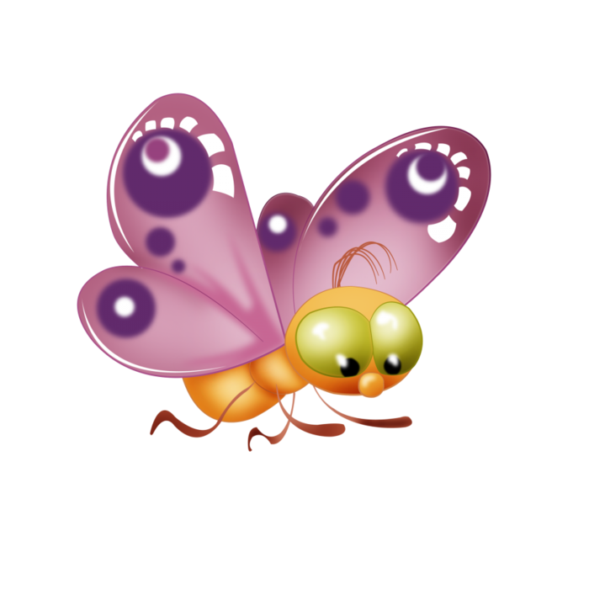

Як пахнуть квіти у квітничку! Кольоровим килимом вкрили вони землю. І в кожній квітці хазяйнує комашка.
Ніжиться на ромашці метелик, тріпочучи крильцями, і хвилі тихої музики огортають квітник. Дзвенить грамофончиком петунії бджілка. Джміль всівся на квітку лев΄ячого зева,- відкрилася «паща». Він радісно загудів, як заграв на трубі. Прилетіла бабка, задрижала крилами, роздивляючи квітник і, не знайшовши свою квітку, зникла.
Перебирається з пелюстки на пелюстку нагітки мураха, мов по клавішам піанино.
Засюрчав коник – заграла скрипка. Та, сполоханий, застрибав по коробочкам з насінням, ніби вдарив по барабанам.
Мошкара з переляку забилась у дзвіночки і ніжний дзвін рознісся квітничком.
Задивилась, заслухалась хмарка. Їй теж захотілося торкнутися квітки. Крап ! Крап ! Крап ! – торкнулася вона пелюсток.
Оркестр замовк...
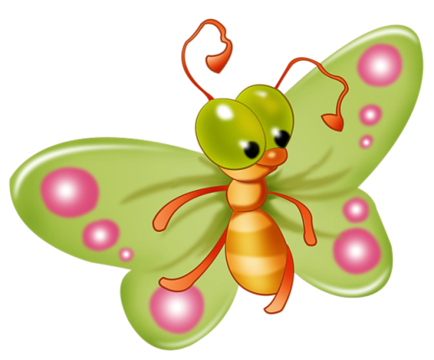

Казка «Квіткова веселка»

Маленька Хмаринка дуже мріяла зустрітися із Сонечком. Але тільки вона з являлася на небі, Сонечко швиденько за неї ховалося.
Поплаче хмаринка дрібними сльозинками, проллється дощиком на землю і вернеться додому. І так кожного разу.
Але Вітерець умовив Сонечко хоч іноді зустрічатися з Хмаринкою. Пригнав він Хмаринку до Сонечка. Сподобались вони одне одному. Сонечко сміється промінчиками, Хмаринка від щастя бризкає дощиком. Весело...
А тут з хатинки повибігали хлопчики та дівчатка. Підстрибують, ловлять крапельки долоньками. – Сліпий дощик іде, сліпий дощик іде! - вигукують діти.
- Подивіться, яке диво!- сплеснула руками маленька дівчинка. Який гарний місток з явився на небі!
Різними барвами вигравала веселка. Та згодом вона зникла.
Дуже засмутилась дівчинка. І тоді Вітерець, Сонечко і Хмаринка вирішили подарувати дівчинці таку веселку, щоб кожного дня вона мала змогу милуватися її барвами.

Хмаринка добре змочила землю біля хати. Вітерець приніс насіння квітів. А Сонечко викохало їх своїм теплом. Квіткова веселка з явилась біля хати.


Казка «Їжачок поздоровляє маму»

Солодко спали їжаки взимку. Тепло їм було в своїй
домівці. Та ось сонячний промінчик заглянув у щілинку
пенька, ковзнув по гостренькій мордочці малого Їжачка.
- Прокидайся, Їжачок! Весна прийшла, мамине свято настало.
Їжачок потягнувся, зажмурив оченята від сонячного світла
і тихенько виповз з хатинки.
- Треба маму привітати! Але що їй подарувати? - замріяно
промовив він.
Та сонячний промінчик пробіг попід деревами і зупинився
на блакитних зірочках пролісків, що острівками
виблискували серед торішнього листя.
- Ці квіти я і подарую мамі! – весело промовив Їжачок.
Їжачиха ще спала, коли він повернувся
- Мамочко! – прошепотів Їжачок. Вітаю тебе з весною, зі
святом! – і протягнув квіти.



Казка « Вітерець – пустунець»

Був собі вітерець. Часто залітав він до дітей у дитячий садок. Налетить, розв΄яже дівчаткам стрічки в косах, перегорне сторінки книжки, зірве з голів хлопчаків картузики...
- Не заважай! - просили діти. Не роби пустощі, краще допоможи.
- Як?- питав вітерець.
- А ти у батька Вітра повчись.
Полетів вітерець до батька і побачив як той крутить вітряки, щоб мололася мука, наповнює вітрила, щоб рухались вітрильники, приводить у рух вітряну електростанцію для добування електричного струму.
- А що я зможу зробити? Подумав...
І слідуючого дня, поки не було дітей, потихенько і чистенько все подвір ячко підмів. А потім розкрутив вітрячок, що був у хлопчика в руках. Прохолодою повіяв в обличчя розгарячилих дітлахів, погрався з ними мильними кульками.
- Дякуємо тобі вітерець - пустунець. Весело нам було з тобою!- казали діти.

Казка « Бджілка та вітерець»

Цілу зиму спала Бджілка у теплому вулику. Знесилила за цей час.
Та ось настала весна і принесла тепло.
Вилізла Бджілка з вулика і перші дні грілася під ласкавим промінням сонечка. Як же хотілося їй знову розправити крильця, сісти на квітку, відчути її аромат та посмакувати солодким нектаром. Але навкруги тільки почали з΄являтися зелені чубчики листочків.
- А може вже розквітли перші квіти? Я так хотіла би їх знайти,- сумно промовила вона.
- Я допоможу тобі!- проспівав весняний Вітерець, що пролітав повз вулика.
Він полетів на луки, заглянув до лісу і приніс ледь чутний аромат. Це розквітли первоцвіти.
- Дякую тобі, Вітерець,- промовила звеселішала Бджілка.
Тепер, любі малята, ждіть від Бджілки смачного дарунка.



